Филиал МБУДО ДШИ «Свирель» «ДШИ с.Кубанка»
Оренбургской области Переволоцкого района.

Открытый урок по предмету
«Основы музыкального исполнительства»
(труба)

Тема: «Исполнительские средства и их развитие»
произведение "Шутка" В. Щелоков
Этюд №17 Л. Чумов.

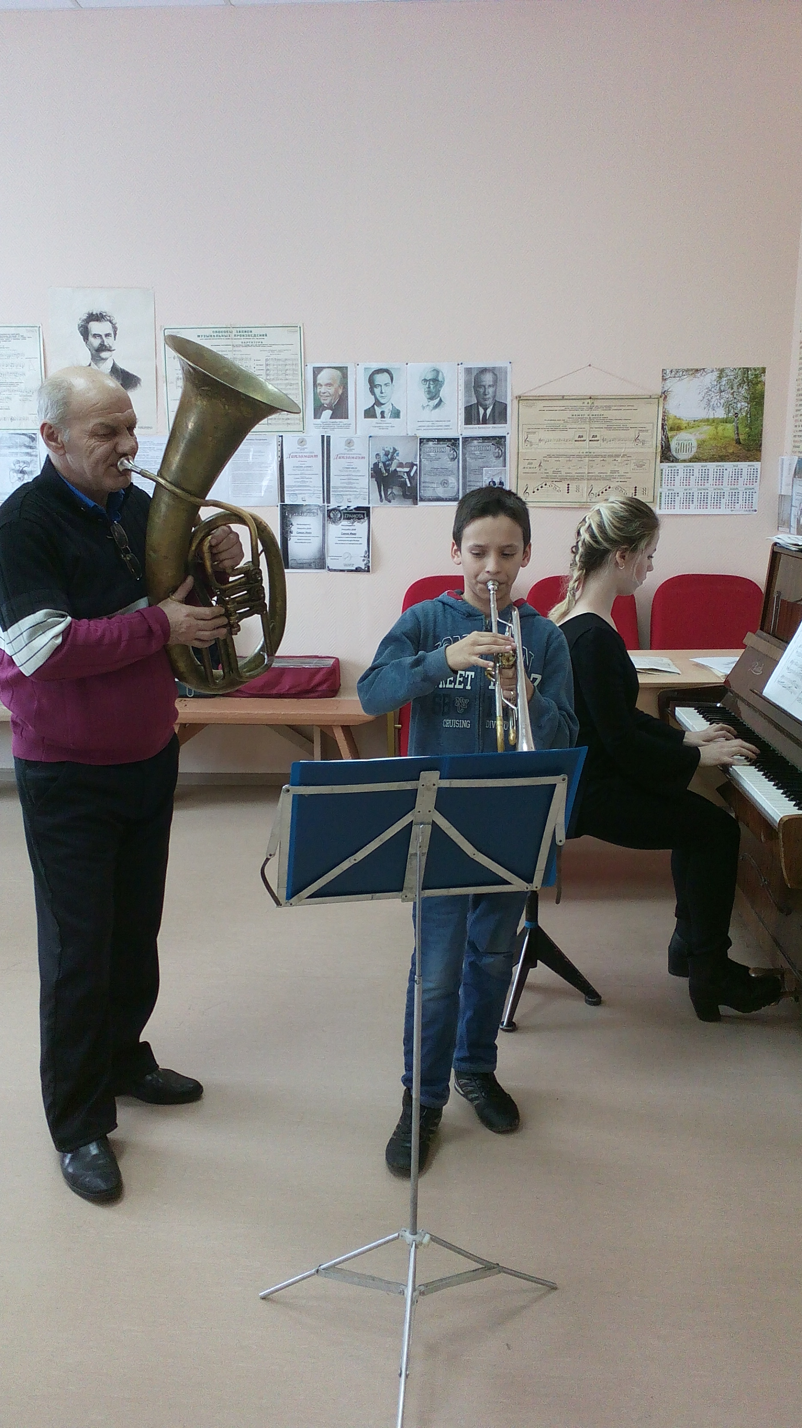

Подготовил:
преподаватель духового отделения
Шарафутдинов В.И.
Концертмейстер Исакова А. П
.ученик Сумин Иван 1 класс
10.04.2018 год.

Тема урока: «Исполнительские средства и их развитие».
Участники урока:
- учащийся 1-го класса Сумин Иван;
- преподаватель по классу духовых инструментов Шарафутдинов Виктор Исламутдинович.
- концертмейстер Исакова Алёна Павловна.

Тип урока: Комбинированный (комплексное применение знаний)
Вид урока: Традиционный.
Цель: Научить учащегося использовать исполнительские средства для выразительной артистичной игры на инструменте трубе.
Задачи:
- Развитие исполнительского дыхания у учащегося
- Развитие техники губ у учащегося.
- Развитие техники пальцев.

Оборудование:
Труба, пульт, фортепиано, ноутбук, ноты, стол, стул.
План урока:
1 . Организационный момент
Приветствие. Настрой учащегося на рабочий лад. Постановка учебных задач урока. Работа над произведениями В. Щелоков Шутка, Л. Чумов Этюд ми минор.
2. Повторение пройденного.

Ход урока:
Игра на духовом инструменте теснейшим образом связана с техникой исполнительского дыхания ученика. От правильного дыхания во многом зависит точность интонирования на духовых инструментах.
Ежедневные упражнения являются гаммы, арпеджио, этюды.
Для приспособления дыхания к музыкальному исполнительству требуется систематическая его тренировка. Развивать дыхание нужно постепенно. Дыхание всегда имеет смешанный характер. При любом типе дыхания принимают участие почти все дыхательные мышцы. Перед извлечением звука на духовом инструменте следует произвести глубокий вдох. Вдох должен быть максимально коротким. Для достижения ровности и продолжительности звука нужно выработать спокойный, плавный выдох. Для увеличения силы звука нужно увеличить силу вдувания воздуха, и, наоборот, для затихания звука уменьшить ее. В процессе обучения необходимо выработать умение определять длину музыкальной фразы, которая должна быть исполнена одним дыханием. Делать новый вдох, не исполнив до конца музыкальной фразы, не следует. Художественное и технически грамотное исполнение музыки во многом зависит от умения правильно пользоваться дыханием.
Упражнения на развитие дыхательной техники.
1.Встать, ссутулиться, расслабить мышцы спины, плеч. Теперь как бы приподнять своё тело и, толкнув его назад и вниз, «надеть» на позвоночник, как пальто на вешалку. Спина стала крепкой, прямой, а руки, шея, плечи - свободными и лёгкими.
2. «Цветочный магазин» (момент вдоха)
Представим себе, что мы в цветочном магазине. Воздух наполнен запахами разных цветов. А теперь проследим за дыханием. Заметим, как медленно, спокойно, глубоко вдохнули. При спокойном и глубоком вдохе воздух как бы идёт на секунду (угадываем запах цветов). Это и есть момент остановки дыхания перед вдохом.
3. «Свеча» (ровный, медленный выдох).
Глубоко вдохнём, остановимся и станем медленно дуть на воображаемое пламя свечи. Постараемся сделать так, чтобы пламя легло, и будем держать его в таком положении до конца выдоха.
Возьмём узкую полоску бумаги и используем её как свечу. При правильном ровном выдохе она откланяется и находится в этом положении. Если выдох прерывистый, бумажка то поднимается, то опускается то дрожит. Будем добиваться правильного, ровного выдоха.
4. «Упрямая свеча» (интенсивный выдох).
Вдохнём, на секундочку задержим дыхание, затем подуем на свечу. Пламя положено. Захотим погасить его - усилим интенсивность выдоха. Сильнее. Ещё сильнее.
Дикция.
Все упражнения выполняются 4-8 раз.
1. « Надулись-улыбнулись»
Челюсти выровнены, сжаты. Губы собираются и вытягиваются вперёд. Затем скользящим движением раскрываются в улыбку.
2. «Дразнилка».
Рот широко открыт, язык лежит плоско, кончик его слегка касается нижних передних зубов. Высунуть язык как можно де изо рта, а затем втянуть его как можно дальше и глубже. Выполняется парами.
3. «Маятник».
Напряжённый язык высунуть, опустить к подбородку, поднять к носу. Движение напряжённого языка вправо и влево.
В обучении игре на духовых инструментах технику губ следует считать важным исполнительским средством.
От ее качества во многом зависит красота звука и интонационная точность. развитии этой техники необходимо иметь в виду две стороны: силу губ и их подвижность. В развитии силы и подвижности губ необходима большая осторожность и постепенность. Степень подвижности и выносливости губ неразрывно связана с положением их на мундштуке.
Для извлечения звука на амбрашюрном инструменте следует приложить мундштук инструмента к губам, сложенным обычно, естественно, и произвести выдох воздуха в мундштук через узкую щель между губами с расчетом, чтобы привести слизистую оболочку губ в колебательное движение. При выдохе губы должны плотно смыкаться в углах рта, а мундштук должен быть плотно приложен к губам с таким расчетом, чтобы воздух при игре не выходил в стороны. Вместе с тем нельзя сильно надавливать мундштуком на губы, ибо чрезмерное давление мундштука ведет к преждевременной усталости губных мышц и ухудшает качество звука. Вдох производится через нос и углы рта в возможно короткое время. При извлечении звука губы следует растягивать на передних зубах, как при улыбке, приподнимая углы рта, чем выше должен быть звук, тем сильнее должны быть растянуты губы. Челюсти должны быть слегка раздвинуты, ровно настолько, чтобы между зубами мог пройти язык, а кончиком языка можно было прикоснуться к центру сомкнутых губ. На язык возлагается роль клапана, который, энергично отталкиваясь от губ внутрь рта, открывает выход струе воздуха, а вновь прикасаясь к губам, прерывает струю воздуха. Наиболее естественным положением мундштука считается такое, при котором он устанавливается точно на середине губ без смещения в правую или левую сторону рта. С первых шагов обучения необходимо внимательно следить за характером извлекаемого звука. Звук должен быть устойчивым, интонационно точным, без шипящих призвуков.
Техника языка. Язык выполняет роль клапана ,регулирующего движение струи воздуха, он дает четкое начало звука (атака) и должен обладать большой подвижностью. Атака звука бывает твердая (слог «ту» ) и мягкая (слог «ду») с помощью языка выполняются различные штрихи: легато, стаккато, деташе, нон легато .Очень внимательно нужно следить за тем ,чтобы толчок языка и начало
Выдоха строго совпадали. Большую пользу в развитии техники языка приносит
Игра этюдов, гамм, специальных упражнений.
Техника пальцев это подвижность их при строгой ритмичности. Развитие этой техники должно быть постепенным и в темпе, позволяющем свободно следить за ритмичностью исполнения. Значительное место в развитии техники занимают упражнения и этюды. Важным условием нормального и успешного развития техники пальцев является отсутствие излишнего напряжения в организме исполнителя. В развитии техники пальцев необходимо тщательное наблюдение педагога.
Работа над произведением В. Щелоков «Шутка».
Вячесла́в Ива́нович Щёлоков трубач, дирижёр, композитор и педагог, профессор Уральской консерватории
Родился в слободе Елань Саратовской губернии.
С 1924 года — студент Московской консерватории по классу трубы профессора М. И. Табакова. В 1928 году перешёл на историко-теоретический факультет, где занимался у композитора А. В. Александрова по классу композиции.
После окончания Московской консерватории в 1931 году приехал в Свердловск в музыкальный техникум преподавателем по классу трубы и теоретических дисциплин.
В 1936 году, после открытия Уральской государственной консерватории, он был приглашён в этот ВУЗ преподавателем по классу трубы. В консерватории Щёлоков работал на протяжении многих лет до 1975 года. В 1947 году получил звание профессора, в 1951—1953 годах был директором консерватории, с 1953 года — заведующий кафедрой духовых инструментов. В 1948—1952 годах В. И. Щелоков возглавлял Уральское отделение Союза композиторов.
Одновременно с этим, в 1939—1943 годах работал заведующим музыкальной частью Свердловского ТЮЗа. Автор музыки к более чем 20 спектаклям — «Кот в Сапогах», «Малахитовая шкатулка», «Пионер Павлик Морозов», «Финист Ясный Сокол», «Снежная королева», «Золотое перо» и другие.
Начав свой исполнительский путь трубачом духового оркестра, а впоследствии возглавляя различные оркестры, Щелоков много сочинял для таких коллективов. Это в основном вальсы, марши, один из которых был отмечен в 1930 году на конкурсе маршей для Красной Армии. В военные годы композитор писал музыку, соответствующую этому тревожному времени: «Гастелло» (1942) — симфоническая поэма, «Победный марш» (1945) — для симфонического оркестра. Песни «Песни фронтовых подруг», «Вся Европа», вокальные миниатюры на слова С. Маршака, «Аттестат зрелости» и др.
В историю отечественного музыкального искусства Щёлоков вошёл как создатель большого количества произведений для своего любимого инструмента — трубы, как мастер этого жанра. Им создано десять концертов для трубы, множество произведений малой формы, от детских до виртуозных. Среди них: «Пять пьес», «Маленькой марш», «Юный кавалерист», «Сказка» «Шутка», «Баллада».
В своих произведениях для трубы композитор расширил рамки уже сложившихся приёмов игры, ввёл новые выразительные краски, разнообразные технические средства для более глубокого художественного воплощения своих мыслей.
В начале при разучивании произведения преподаватель знакомит ученика с краткой биографией композитора и характером его творчества.
Более подробно нужно остановиться на разучиваемом произведении.
Произведение В.Щелокова «Шутка» широкого диапазона, преподаватель должен обратить внимание ученика на важнейшие художественные и исполнительские особенности разучиваемого произведения, чтобы материал усваивался сознательно.
Такая беседа систематизирует эстетические представления учащегося и расширяет его кругозор, и также формирует музыкальный вкус.
В работе над музыкальным произведением необходимо прослеживать связь
между художественной и технической стороной изучаемого произведения.
Музыкальным содержанием произведения являются эмоции, чувства, настроения, которые ощущает и передает ученик.
Обычно работа учащегося над произведением состоит из следующих стадий: разбор, фрагментарное исполнение, исполнение подряд от начала до конца(репетиционное),которое предшествует концертному.
Концертмейстер должен с особой осторожностью и тщательностью использовать педаль, максимально приблизить звучание фортепиано к звучанию трубы. Партия фортепиано должна быть точно согласована с
его исполнительским дыханием. Общая целостность и законченность исполнения в ансамбле трубача и концертмейстера в большей степени
Зависит и от темпо ритма. Синхронность звучания помогает ярче воплотить
художественный замысел произведения композитора. Опытный концертмейстер умеет держать взятый темп, легко переключаться на новый и возвращаться к первоначальному темпу. Он не только аккомпанирует партнеру в ансамбле, но и ведет за собой, направляет общее движение, работает в данном случае, как дирижер.
Этапы работы:
-переменный темп движения;
-объяснение учащемуся тональности произведения, появление встречных знаков, смены характера в произведении, изменения динамической гибкости ,точности в передаче различных штрихов, технической беглости.
-работа над поставленными задачами.
-проигрывание всего произведения вместе с концертмейстером.
-воспитывать ответственность ,сценическую выдержку.

Формы работы над проблемой:
Преподаватель объясняет учащемуся, что произведение написано в трехчастной форме: (АБА). Крайние части повторяют друг друга, серединка является контрастом и имеет другой характер и тональность.
-переменный темп движения
-смена знаков альтерации в произведении.
- исполнение первой части с легким звуком с четкой атакой.
Вступление 4 такта играет концертмейстер в пятом такте вступают вместе ,в 9 такте играем соль диез на полутон выше , в 13-14 такте усиливаем звук уходим на форте четвертные ноты, продолжаем играть не очень громко ,снова идет смена знаков альтерации на бемоль и бекар. снова усиливаем звук «крещендо» заканчиваем на форте четвертные ноты.
-средняя часть строиться на новом, контрастном музыкальном материале.
-играем в медленном темпе, мелодию нужно исполнять ровно, мягкой атакой языка. Смена знака альтерации на си бемоль, два такта на одном дыхании играем легато.
Тихо усиливаем звук ,11,12 .-такте ми бемоль играем легато и уходим на «фа» четвертную нотку с точкой второй октавы на форте.4 такта залиговано
уходим на половинные ноты усиливаем и на пиано.
-основная задача произведения работа над динамическими оттенками.
-третья часть является повторением первой.
Попутные задачи: правильное распределение пунктов смены дыхания имеет огромное значение для выразительности исполнения. Корпус необходимо держать прямо, плечи
несколько развернутыми и локти слегка приподнятыми, чтобы грудная клетка
не была сжатой и дыхание было свободным.
Работая над произведением, задать ученику несколько вопросов:
-какой характер у этого произведения;
-какой ты образ представляешь и что чувствуешь, играя это произведение.

Работа над этюдом: Л.Чумов. Этюд 17.
Знакомство с краткой биографией композитора и характером его творчества.
Работая над этюдом, исполнение следует доводить до наибольшей степени совершенства, доступной учащемуся на данной ступени его развития.
Формы работы:
- объяснение задачи этюда (перед исполнением этюда рекомендуется
сыграть гаммы тональностей в которых они написаны на две октавы
четвертями, восьмыми, различными ритмическими вариантами и штрихами
(легато, нон легато, стаккато).
- проигрывание этюда в спокойном темпе (именно с помощью этюдов планомерно и последовательно достигается развитие различных сторон техники)
- научить учащегося слушать и слышать гармонию;
- научить учащегося четко додерживать и дослушивать длительности .
- знаки альтерации ;
- динамические оттенки;
- техническая безупречность;
- художественная выразительность исполнения;
Объяснение домашнего задания

Список использованной литературы:
Усов Ю.А.История отечественного исполнительства на духовых инструментах.
Чумов Л.Легкие этюды и упражнения для трубы.
Липкин Л.Начальные уроки игры на трубе.
Диков Б.О дыхании при игре на духовых инструментах.
Вопросы методики обучения игре на духовых инструментах.
Методическое пособие для детских музыкальных школ,
Детских школ искусств, средних специальных
Музыкальных школ. М-2002 Н.В.Волков.

